Verkäufe eines Musikhandels analysieren | 05.05

Zeit |  | Übungsdatei | Ergebnisdatei
 | 25 min.

Übungsinhalte
- Zoom einstellen
- Sortieren
- Kommentare

Aufgabe

- Öffnen Sie die Datei Musik1. Betrachten Sie zuerst die Größe der gesamten Tabelle, indem Sie alle gefüllten Zellen markieren und anzeigen lassen (Zoom).
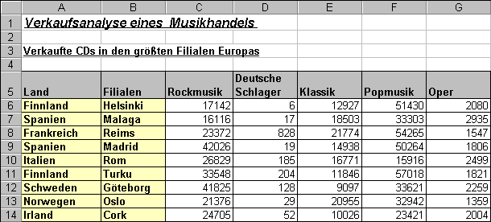

- Stellen Sie dazu den Zellzeiger auf die Zelle A5. Markieren Sie die ganze Tabelle. Benutzen Sie dafür eine Tastenkombination, die den Zellzeiger an das Ende der bearbeiteten Zellen setzt und gleichzeitig die dazwischen befindlichen Zellen markiert.
- Sortieren Sie die Tabelle, ohne ein Dialogfenster zu öffnen, jeweils aufsteigend nach den Ländern und anschließend nach den Filialen.
- Führen Sie eine Sortierung durch, wobei Sie die Tabelle nach den Ländern, innerhalb der Länder nach den Opern sortieren.
- Legen Sie eine Sortierreihenfolge der Länder von Norden nach Süden fest, und führen Sie zum Test die Sortierung durch.
Norwegen, Finnland, Schweden, Großbritannien, Irland, Deutschland, Frankreich, Schweiz, Österreich, Italien, Spanien, Portugal und Griechenland.
- Sortieren Sie die Tabelle nacheinander nach den Spalten Rockmusik, Klassik und Funk & Soul so, dass die höchsten Verkaufszahlen zuerst aufgelistet werden. Tragen Sie jedesmal in die oberste Zelle den Kommentar Höchste Verkaufszahl ein.
- Ändern Sie die drei Kommentare dahingehend, dass Sie zu dem eingegebenen Text noch die Musikart hinzuschreiben (z.B. Höchste Verkaufszahl Klassik).

